Государственное бюджетное профессиональное образовательное учреждение
Департамента здравоохранения города Москвы
«Медицинский колледж № 2»

Березина Татьяна Вадимовна

ПМ.04 Выполнение работ по одной или нескольким профессиям рабочих, должностям служащих
МДК 04.02 Младшая медицинская сестра по уходу за больными
Специальность 34.02.01 Сестринское дело

Рабочая тетрадь
для студентов

Тема: «Личная гигиена тяжелобольного. Профилактика пролежней»

Москва, 2019 год

Одобрено
Составлено на основе Федерального Государственного образовательного стандарта среднего профессионального образования по специальностям 34.02.01 Сестринское дело
ЦМК №4
Протокол №
от « »______________2019 г
Председатель ЦМК
Кузнецова И.Н./ _______________
ФИО подпись

Рассмотрено и утверждено
Методическим советом ГБПОУ ДЗМ
«Медицинский колледж №2»
Протокол №____
от « » 2019 г

Согласовано
Начальник отдела организации
Образовательного процесса
Воронова Е.В./________________
Подпись

Автор:
Березина Татьяна Вадимовна, преподаватель высшей квалификационной категории, Государственного бюджетного профессионального образовательного учреждения Департамента здравоохранения города Москвы «Медицинский колледж № 2»
ЛЕКЦИЯ
Личная гигиена тяжелобольного. Профилактика пролежней.
Цель лекции. Знать:
- Значение личной гигиены пациента.
- Задачи сестринской помощи в зависимости от состояния пациента.
- Бельевой режим стационара.
- Пролежни: определение, факторы, способствующие развитию пролежней, места образования, стадии развития, профилактика пролежней (ГОСТ Р 56819- 2015 НАДЛЕЖАЩАЯ МЕДИЦИНСКАЯ ПРАКТИКА ИНФОЛОГИЧЕСКАЯ МОДЕЛЬ ПРОФИЛАКТИКА ПРОЛЕЖНЕЙ).
- Особенности личной гигиены в различные возрастные периоды.

«Больной человек часто нуждается в помощи при осуществлении личной гигиены: умывании, бритье, уходе за полостью рта, волосами, ногтями, подмывании, приеме ванны, а также при осуществлении продуктов жизнедеятельности. В этой части ухода руки сестры становятся руками пациента. Но, помогая пациенту, нужно максимально стремиться к его самостоятельности и поощрять это желание».
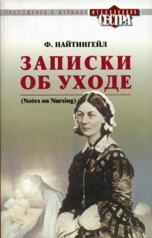
Флоренс Найтингейл – сестра милосердия и общественный деятель Великобритании в своих знаменитых «Записках об уходе» писала:
«Болезнь – дело очень серьёзное и потому легкомысленное отношение к нему непростительно. Но прежде всего – нужно любить дело ухаживания за больными, иначе лучше избрать другой род деятельности».
Задание №1: Впишите определение понятия:
Личная гигиена – это _____________________________________________________________________________________________________________________________________________________________________________________________________________________________________.
Задание №2: дополните фразы:
Значение личной гигиены пациента
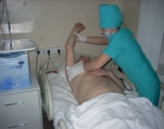
- Одним из важнейших условий сохранения здоровья является___________________
_________________________________________________.
- Еще большее значение приобретает__________________
_______________________________________________________________________.
- Соблюдение личной гигиены больными способствует их______________________
_______________________________________________________________________.
Личная гигиена пациента – это меры, направленные_____________________________
__________________________________________________________________________.

Задание №3: впишите определение:

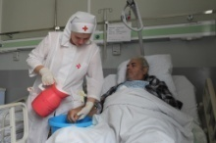
Уход за пациентом – это
____________________________________________________________________________________________________________________________________________________________________________________________________________________.
Задание №4: поясните понятие:
Уход – это искусство__________________________________________________________________________________________________________________________________________________________________________________________________________________________________________________________________________________________________________.
Задание №5: Перечислить, какие принципы ухода необходимо соблюдать при работе с тяжелобольным:
Принципы гигиенического ухода
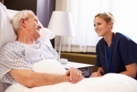
1. ________________________________________________(предупреждение травмирования пациента, как физического, так и психологического).
2._________________________________________________________.
3. _____________________________(не разглашение тайн пациента).
4. ___________________должно быть располагающее пациента к себе, перед каждой манипуляцией сообщать пациенту:
1)_______________________________________________________________;
2)_________________________________________________________________;
3)_________________________________________________________________;
4)_________________________________________________________________;
5)_________________________________________________________________;
6)________________________________________________________________.
5.______________________________________________________________________________.
6.______________________________________________________________________________.
Цель помощи пациенту – осуществление личной гигиены, обеспечение __________________, ____________________и________________________________.

Задачи сестринской помощи в зависимости от состояния пациента

Решающую роль в обеспечении правильного ухода за пациентом отводится младшей медицинской сестре. В её обязанности входит (впишите):
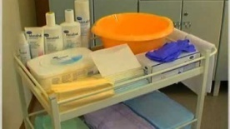
- __________________________________________________;
- __________________________________________________;
- __________________________________________________;
- __________________________________________________;
- __________________________________________________.
Задание №6: Заполните схему: Мероприятия личной гигиены тяжелобольному:

Личная гигиена пациента включает в себя:

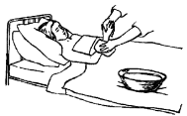

Задание №7: Допишите:
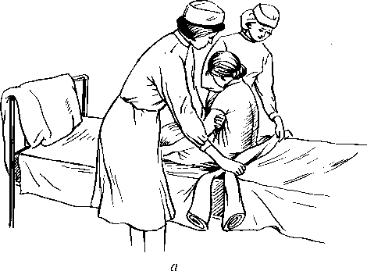
Бельевой режим стационара
Стационары должны быть обеспечены бельем в соответствии с_________________________________________________________________________.
Смена белья должна проводиться____________________________________. Загрязненное выделениями белье подлежит________________________________. Смену белья ________________________проводят 1 раз в 3 дня, нательного и полотенец - ежедневно, __________________________по необходимости. Смена белья пациентам после операций должна проводиться___________________________________________.
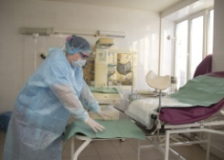
В акушерских стационарах (родильный зал, отделение новорожденных) должно применяться________________________________________.
Сбор грязного белья от пациентов в отделении должен осуществляться в __________________________________________________________________________________________________________________________и передаваться в центральную бельевую.
Запрещается _______________________________________________в отделениях.
Временное хранение (не более 12 час) грязного белья в отделениях следует осуществлять в__________________________________________________________. Для работы с грязным бельем персонал должен быть обеспечен_____________________________________________________________________________________________________________________________________.
Чистое белье хранят в_______________________________________________________________. В отделении должен храниться______________________________________________________. Хранение суточного запаса осуществляется в _________________________или в отделении__________________________________________________________________.
Белье и тара должны быть_____________________________. Отдельно маркируется инвентарь_________________________________________. Хранение немаркированного белья не допускается.
Стирка осуществляется_________________________, в соответствии с инструкцией по технологии обработки белья медицинских учреждений на фабриках-прачечных.
Доставка чистого и грязного белья осуществляется __________________________________в ____________________________________________________________________и его принадлежности учреждению, отделению. Стирка тканевой тары должна осуществляться одновременно с бельем.
Все процессы должны быть_____________________________________________.
После выписки каждого пациента или умершего, а также по мере загрязнения, матрацы, подушки, одеяла должны_____________________________________________.

При длительном постельном режиме и резком ослаблении организма пациента на участках кожи, подвергающихся давлению или трению тела, возникают пролежни.

Задание №8: Дайте определение понятия пролежни:

Пролежни – это_________________________________________________________________________________________________________________________________________________________________________________________________________________________________________________________________________________________________________________.
Следует помнить, что пролежни нередко возникают даже у неослабленных больных. Например, они могут формироваться под гипсовой повязкой, при сдавлении тканей протезом, корсетом, фрагментами аппарата наружного остеосинтеза (аппаратом Илизарова). В каждом случае «безобидное» локальное сдавление может перейти в стадию некротических изменений с последующим интенсивным нагноением. Для формирования пролежня иногда бывает достаточно 2-6 часов неподвижного положения больного в постели.

Задание №9: Заполните пустографы:

Основные факторы:
- _______________________________________
- _______________________________________
- _______________________________________.

Давление - | 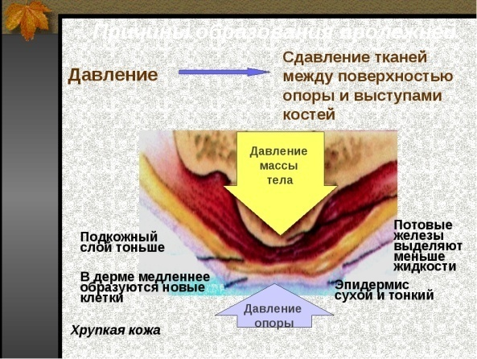

«Срезывающая сила» - | 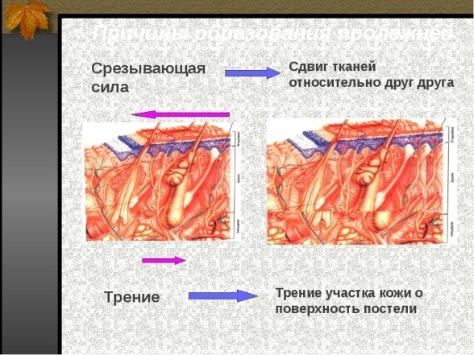
Трение -

Задание10. Заполните схему и пустографы к ней:
Факторы риска развития пролежней

/

Внутренние факторы риска:
- Обратимые:
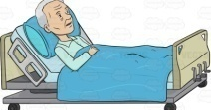
  - ______________________________________;
  - _______________________________________;
  - _________________________________________;
  - ________________________________________;
  - ____________________________________________;
  - _______________________________________;
  - _____________________________________;
  - ____________________________________;
  - _____________________________________;
  - _________________________________________;
  - ________________________________________;
  - __________________________________________.
- Необратимые:
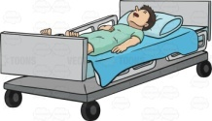
  - ____________________________________________
  - _____________________________________________
  - ____________________________________________;
  - _____________________________________________;
  - ___________________________________________.
Внешние факторы риска:
- Обратимые:
  - ________________________________________;
  - _______________________________________;
  - __________________________________________;
  - ________________________________________________;
  - ___________________________________________________;
  - __________________________________________________;
  - _________________________________________________.
- Необратимые:
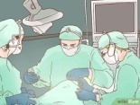
  - ___________________________________________________
  - ____________________________________________________;
  - ______________________________________________________.
Основной причиной образования пролежней является плохой уход за пациентом.
Шкала Ватерлоу - для оценки степени риска развития пролежней (впишите критерии оценки):
- ________________________________________
- ________________________________________
- ________________________________________
- ________________________________________
- ________________________________________
- ________________________________________
- ________________________________________.
Баллы по шкале Ватерлоу суммируются, и степень риска определяется по следующим итоговым значениям:
Оценка результата:
• Группы риска:
- 0—9 баллов ................................... __________________риск
- 10—19 баллов .......................... _______________________риск
- 20—36 баллов .......................... _____________________риск

Места образования пролежней (впишите):
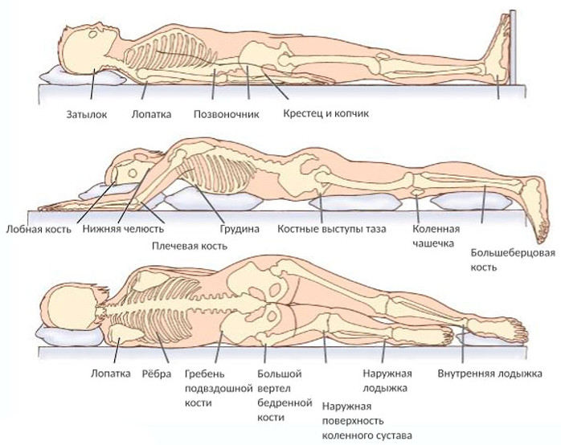
- ______________________
- ______________________
- _______________________
- _______________________
- _______________________
- _______________________
- _______________________
- _______________________
- _______________________
- _______________________
- __________________________________________________________________.

Пролежни в местах костных выступов могут развиваться также при наложении гипсовых повязок и шин.

Задание11. Запишите характеристику каждой стадии пролежней:

Стадии образования пролежней
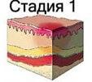
- ____________________________________________________________________________________________________________________________________________________________________________________________________________________________________________________________________________________________.

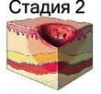
- ____________________________________________________________________________________________________________________________________________________________________________________________________________________________________________________________________________________________.

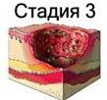
- ____________________________________________________________________________________________________________________________________________________________________________________________________________________________________________________________________________________________.

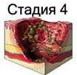
- ____________________________________________________________________________________________________________________________________________________________________________________________________________________________________________________________________________________________.

При IV стадии - пациент подвержен серьезному риску инфицирования и сепсиса.

Задание12. Заполните пустографы: Профилактика пролежней:

Профилактика пролежней
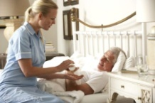
- Обучение пациентов самоуходу
________________________________________________________________________________________________________________________________________________________________________________________________________________________________________________________________________________________________________________________________________
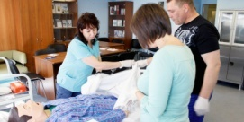
- Обучение близких уходу за тяжелобольным
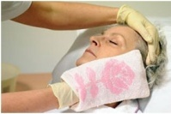
____________________________________________________________________________________________________________________________________________________________________________________________________________________________________________________________________________________________________________________

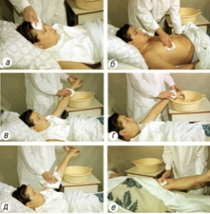
- Уход за кожей тяжелобольного
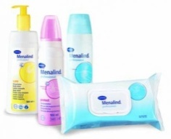
____________________________________________________________________________________________________________________________________________________________________________________________________________________________________________________________________________________________________________________
- Уход за промежностью и наружными половыми органами тяжелобольного_____________________________________________________________________________________________________________________________________________________________________________________________________________________________________________________________________________________________________________________________________________________
- При недержании: мочи -___________________, кала - ______________________________________________________________________.
- Пособие при дефекации тяжелобольного
- _______________________________________________________.
- _______________________________________________________.
- _______________________________________________________.
- ________________________________________________________.

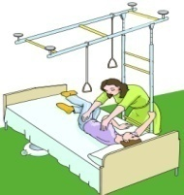
- Размещение тяжелобольного в постели
________________________________________________________________________________________________________________________________________________________________________________________________________________________________________________________________________________________________________________________________________________________________________________________________________________________________________________________________________________________________________________________________________.
- Перемещение тяжелобольного в постели

__________________________________________________________________________________________________________________________________________________________________________________________________________________________________________________________________________________________________________________________________________________________________.
- Противопролежневый матрац применяется сразу, как только появился риск развития пролежней.
Выбор противопролежневого матраца зависит от степени риска развития пролежней и массы тела больного.
- ______________________________________________________________
- ______________________________________________________________
- ______________________________________________________________
- _______________________________________________________________
- _______________________________________________________________.
- Использовать дополнительных приспособлений, уменьшающих давление:
- При риске развития пролежней 10-14 баллов - _________________________________________________________________________________________________________________________________.
- При риске развития пролежней 15-19 баллов - __________________________________________________________________________________________________________________________________.
- При риске развития пролежней боле 20 баллов -__________________________________________________________________________________________________________________________________.
- Перемещение тяжелобольного в постели
___________________________________________________________________________________________________________________________________________________________________________________________________________________________________________________________________________________________________________________________________________________________________.
- Приготовление и смена постельного белья тяжелобольному
____________________________________________________________________________________________________________________________________________________________________________________________________________________________________________________________________.
- Пособие по смене белья и одежды тяжелобольному
_____________________________________________________________________________________________________________________________________________________________________________________________________________________________.

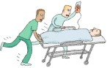
- Транспортировка тяжелобольного пациента внутри учреждения
- _____________________________________________________________
- ______________________________________________________________
- _________________________________________________________________
- ______________________________________________________________
- ______________________________________________________________.

- Профилактика, направленная на организацию адекватного питания пациента

- _________________________________________________.
* Кормить пациента чаще;
* Давать калорийную пищу, богатую протеином;
* Давать витаминные добавки;
* Кормить через трубочку (если нужно).
_________________________________________________________. Определять количество съеденной пищи не менее 5 раз в день
- _____________________________________________________________
- _______________________________________________________________.

Задание 13. Подумайте и приведите примеры в пустографах: Особенности личной гигиены в различные возрастные периоды:

Особенности личной гигиены в различные возрастные периоды
Личная гигиена зависит от:
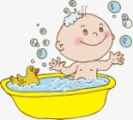
- Возраста:
- в младенчестве –______________________________________________________;
- в детстве –___________________________________________________________;
- подростки –__________________________________________________________;
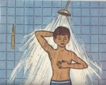
- юношество –___________________________________________________________;
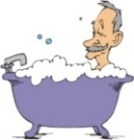
- в зрелом возрасте –______________________________________________________;
- в пожилом возрасте – ____________________________________________________.
2. Пола:
- женщины –_________________________________________________;
- мужчины –______________________________________________________.
3. От привычек в семье__________________________________________________________________________________________________________________________________________________________________________________________________________________________________.
4. От индивидуальных особенностей организма:_____________________________________________________________________________________________________________________________________________________________________________________________________________________________.
ПРАКТИЧЕСКОЕ ЗАНЯТИЕ 1
Тема занятия: Личная гигиена тяжелобольного. Требование к постельному белью. Приготовление постели. Смена нательного т постельного белья.

Цели занятия:
Уметь:
- готовить постель тяжелобольному,
- производить смену нательного белья тяжелобольному,
- производить смену постельного белья тяжелобольному.

Задание 1. Выберите кровать больше всего подходящую для тяжелобольного (ответ отметьте $"×$».
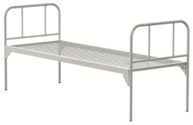
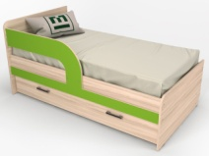
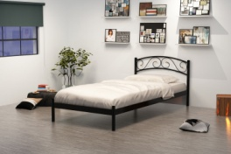
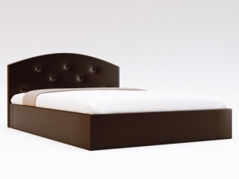
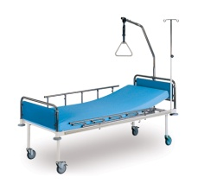

Задание 2. Какая из расцветок подходит для постельного белья больному? (ответ отметьте ).

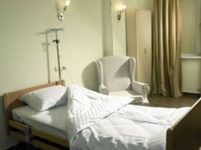
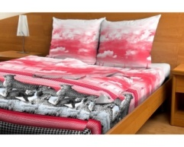
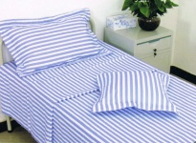
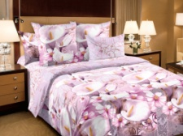

Задание 3.
Тест.
При решении задания необходимо выбрать один правильный ответ.
1. Дезинфекция использованных перчаток проводится
а) погружением в 70 ^{о} спирт на 30 мин.
б) погружением в 5% раствор аламинола на 1 час
в) протиранием 70 ^{о} спиртом
г) кипячением 30 мин в воде
2. При проведении процедур и манипуляций младшая медицинская сестра проводит обработку рук
а) перед процедурой
б) после всех процедур
в) в начале и в конце процедуры
г) после нескольких процедур
3. Режим обработки одноразового фартука после его использования
а) двухкратное протирание 5% раствором аламинола
б) погружение на 60 мин. в 5% раствор аламинола
в) орошение 5% раствором аламинола
г) поместить в ёмкость и засыпать порошком дез. средства из расчёта 1:5
4. При попадании биологической жидкости пациента на Вашу одежду необходимо
а) двухкратно протиреть загрязнённые места 5% раствором аламинола
б) нанести дезинфицирующее средство на загрязнённые места
в) кипячение
г) засыпать загрязнённые места порошком дезинфицирующего средства из расчёта 1:5
5. Дезинфекция чехла матраса после выписки тяжелобольного
а) протереть 6% раствором перекиси водорода
б) оросить 3% раствором аламинола
в) вымыть горячей водой с моющим порошком
г) протереть 2 раза с интервалом 15 мин. 5% раствором аламинола
6. Обработка слизистых глаз младшей медицинской сестры при попадании на них биологических жидкостей пациента
а) проточная вода
б) 0,02% раствор фурациллина
в) 30% раствор сульфацил-натрия
г) 0,05% раствор перманганата калия
7. Условия хранения хлорсодержащих дезинфицирующих средств
а) не имеют значения
б) на свету
в) в темном, сухом помещении
г) во влажном помещении

8. При попадании биологической жидкости на перчатки:
а) руки в перчатках обработать салфеткой, смоченной дезинфектантом
б) руки в перчатках помыть проточной водой с мылом
в) руки в перчатках обработать салфеткой, смоченной 3% перекисью водорода
г) руки в перчатках обработать салфеткой, смоченной в 70 ^{о} этиловом спирте
9. Максимальная концентрация ВИЧ определяется в:
а) слюне
б) крови
в) мокроте
г) слезе
10. При попадании биологической жидкости на неповреждённую кожу:
а) обработать место тампоном, смоченном дезинфектантом
б) обработать место тампоном, смоченном проточной водой
в) обработать место тампоном, смоченном 3% перекисью водорода
г) обработать место тампоном, смоченном в 70 ^{о} этиловом спирте
11. Экспозиция замачивания использованного белья в 5% растворе аламинола:
- 30 мин.
- 60 мин.
- 120 мин.
- 180 мин.
12. Определенный режим двигательной активности пациенту назначает:
а) палатная медицинская сестра
б) врач
в) медицинская сестра приемного отделения
г) старшая медицинская сестра
13. Пациенту при постельном режиме разрешается:
а) только поворачиваться в постели
б) сидеть на кровати, свесив ноги
в) сидеть на стуле возле кровати
г) свободно ходить по коридору, посещать туалет
14. Пациенту при палатном режиме разрешается:
а) сидеть на диване в холле
б) свободно ходить по коридору, посещать туалет
в) только поворачиваться в постели
г) ходить только в пределах палаты
15. Медицинскую маску необходимо снять:
а) через каждые 20 мин.
б) через каждый час
в) через каждые 2 часа
г) по мере её увлажнения

Задание № 4.
Заполните пустограф «Требования к постельному белью тяжелобольного»

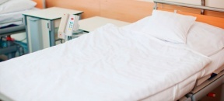
- _________________________________________________
- _________________________________________________
- _________________________________________________
Задание № 5.
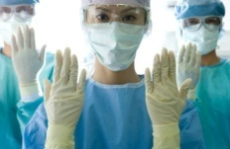
Заполните пустограф «Правила сбора и транспортировки грязного белья»
- __________________________________________
- __________________________________________
- __________________________________________
- ____________________________________________________________

Задание № 6. Решите ситуационную задачу.
Тяжелобольной попросил младшую медицинскую сестру поменять ему постельное белье, так как при приеме пищи он его замочил. На что младшая медицинская сестра ответила, что белье чистое, а мокрое - высохнет. Правильно ли поступила младшая медицинская сестра?

Задание №7. Решите ситуационную задачу.
При смене постельного белья младшая медицинская сестра грязное белье пациента бросила на пол. Правильно ли она сделала? Ваши действия?
Задание № 8. Решите ситуационную задачу.
В неврологическом отделении ГКБ №20 на постельном режиме находится пациент с дренажной трубкой и мочевым катетером, пациент не может менять положение в постели самостоятельно. Как поменять данному пациенту постельное бельё?
Задача № 9.
В травматологическом отделении ГКБ №20 находится пациент с переломом левой ключицы. Пациент попросил младшую медицинскую сестру помочь ему поменять грязную одежду. Какие особенности данной манипуляции?
Задача № 10.
Опишите, для чего тяжелобольному в палате нужна функциональная кровать и перечислите её преимущества.

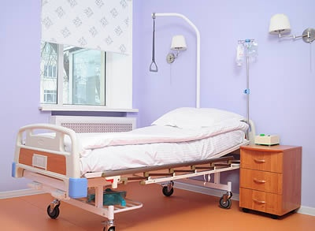

__________________________________________________________________________________________________________________________________________________________________________________________________________________________________________________________________________________________________________________________________________________________________________________________________________________________________________________________________________________________________________________________________________________________________________________________________________________________________________________________________________________________________________________________________________________________________________________________________

Задача № 11.
К вам обратились за консультацией родственники тяжелобольного Вревского Геннадия Владимировича, находящегося на постельном режиме. Пациента через 2 недели выпишут домой. Вы консультируете родственников пациента о требованиях, необходимых для кровати тяжелобольного дома.
Составьте конкретные рекомендации по требованиям к кровати тяжелобольного в квартире.

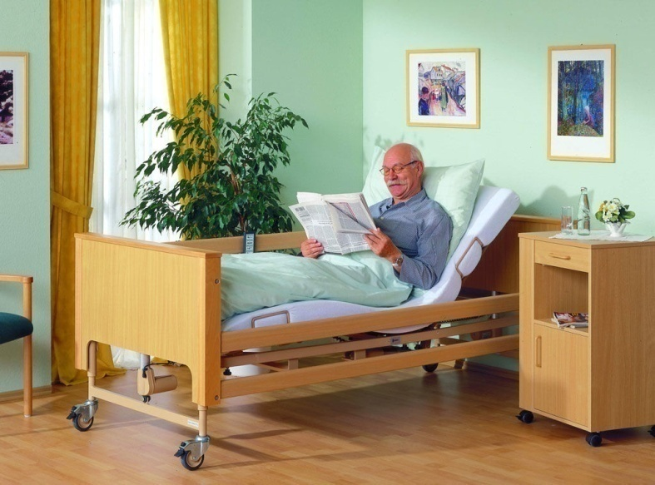
__________________________________________________________________________________________________________________________________________________________________________________________________________________________________________________________________________________________________________________________________________________________________________________________________________________________________________________________________________________________________________________________________________________________________________________________________________________________________________________________________________________________________________________________________________________________________________________________________
Задача № 12.
К вам обратились за консультацией родственники тяжелобольного Левицкого Леонида Всеволдовича, находящегося на постельном режиме. Пациента скоро выпишут домой. Вы консультируете родственников пациента о требованиях, необходимых для кровати тяжелобольного дома, но родственники не могут приобрести функциональную кровать себе домой и спрашивают вас, как можно усовершенствовать обычную кровать.
Составьте конкретные рекомендации по требованиям к кровати тяжелобольного в квартире.
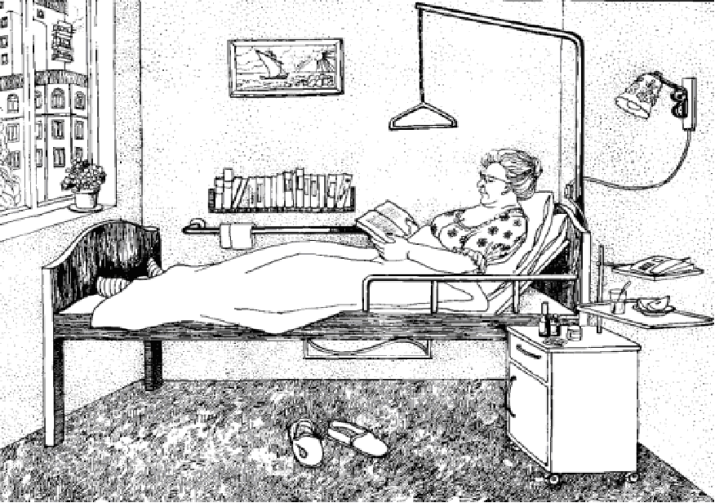
__________________________________________________________________________________________________________________________________________________________________________________________________________________________________________________________________________________________________________________________________________________________________________________________________________________________________________________________________________________________________________________________________________________________________________________________________________________________________________________________________________________________________________________________________________________________________________________________________________________________________________________________________________________

Задание №13. Заполните граф-схему «Смена белья тяжелобольному».
Смена белья тяжелобольному

Практическое занятие 2

Тема: Проведение туалета тяжелобольного. Уход за слизистыми полости рта, чистка зубов, уход за зубными протезами, удаление корочек из носовой полости, удаление выделений из ушей, уход за глазами, умывание
Цели занятия:
Уметь производить туалет тяжелобольному в постели:
- уход за полостью рта;
- уход за зубными протезами;
- туалет полости носа;
- туалет ушной раковины и наружного слухового прохода при скоплении в нём серы;
- туалет глаз;
- умывание.

Задание № 1. «четвёртый лишний».

Какой из предложенных предметов ухода не потребуется для туалета глаз тяжелобольному?
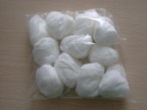
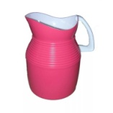

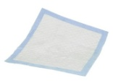

Ответ:

Какой из предложенных предметов ухода не потребуется для туалета полости носа тяжелобольному?

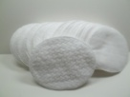

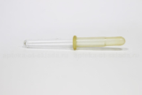
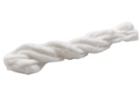
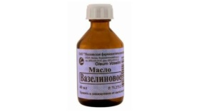

Ответ:

Какой из предложенных предметов ухода не потребуется для туалета ушной раковины тяжелобольному?
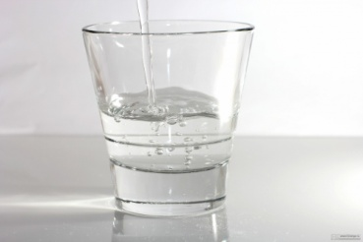
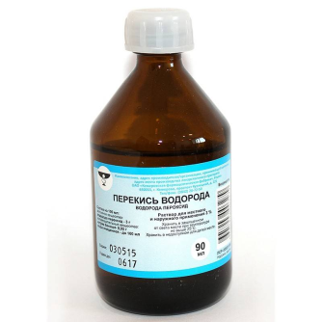

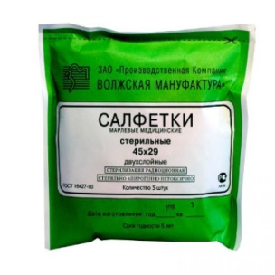
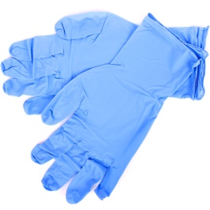

Ответ:

Какой из предложенных предметов ухода не потребуется для туалета наружного слухового прохода тяжелобольному?
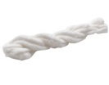
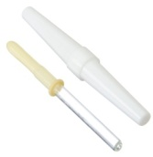
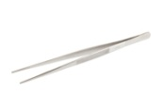
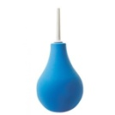

Ответ:

Задание 2.
- Прочитайте и изучите алгоритм «Уход за полостью рта тяжелобольного».
- Выполните манипуляцию под руководством преподавателя.
3. Отработайте манипуляцию на фантоме.

Задание № 3. Обоснование алгоритма ухода за полостью рта тяжелобольного

Вам предложен алгоритм ухода за полостью рта тяжелобольного. Заполните графы «Обоснование» и «Примечание», объясняя необходимость выполнения каждого действия. Для этого: задайте себе вопрос: «Почему необходимо делать именно так?», «Какое условие при этом необходимо?» - сформулируйте ответ кратко и чётко (обоснование не должно быть слишком громоздким), запишите сформированное обоснование в пустой графе напротив этапа алгоритма, переходите к следующему этапу.
Уход за полостью рта тяжелобольного
Этапы проведения манипуляции |  | Обоснование | Примечание
Подготовка к процедуре
1 | Идентифицировать пациента, представиться, объяснить ход и цель процедуры. Убедиться в наличии у пациента добровольного информированного согласия на предстоящую процедуру.  Примечание. В случае отсутствия такового уточнить дальнейшие действия у врача.
2 | Обработать руки гигиеническим способом, осушить. Подготовить всё необходимое оборудование.
3 | Расположить пациента в одном из следующих положений:  на спине под углом более 45 градусов, если это не противопоказано, или  лежа на боку, или  лежа на животе (или спине), повернув голову в бок.
4 | Надеть перчатки.
5 | Обернуть полотенце вокруг шеи.
6 | Поставить почкообразный лоток под подбородком пациента на полотенце.
 | Выполнение процедуры
7 | Приготовить зубную щётку для чистки зубов. Смочить её в приготовленном антисептическом растворе.
8 | Обработать нёбо, внутреннюю поверхность щёк, зубы, дёсна, язык, пространство под языком, губы (менять салфетки загрязнения слизью, налётом и липкой слюной). Вытереть рот и подбородок полотенцем.
9 | Обработать последовательно верхнюю и нижнюю губы тонким слоем вазелина или гигиенической помадой.
Окончание процедуры
10 | Убрать полотенце. Разместить пациента в удобном положении.
11 | Собрать принадлежности по уходу и доставить в специальную комнату для дальнейшей обработки.
12 | Снять перчатки, поместить их в контейнер для дезинфекции.
13 | Обработать руки гигиеническим способом, осушить.
14 | Уточнить у пациента о его самочувствии.
15 | Сделать соответствующую запись о выполненной процедуре в медицинской документации.

Задание 4.
- Прочитайте и изучите алгоритм «Уход за зубными протезами».
- Выполните манипуляцию под руководством преподавателя.
3. Отработайте манипуляцию на фантоме.

Задание № 5. Дополните алгоритм манипуляции

Вам предложен алгоритм ухода за зубными протезами. Заполните «немые» графы «Обоснование» и «Примечание», объясняя необходимость выполнения каждого действия. Для этого: задайте себе вопрос: «Какая последовательность действий?», «Почему необходимо делать именно так?», «Какое условие при этом необходимо?» - сформулируйте ответ кратко и чётко (обоснование не должно быть слишком громоздким), запишите сформированное обоснование в пустой графе напротив этапа алгоритма, переходите к следующему этапу.
Уход за зубными протезами
Этапы проведения манипуляции |  | Обоснование | Примечания
Подготовка к процедуре
1 | Идентифицировать пациента, представиться, объяснить ход и цель процедуры, убедиться в наличии у пациента добровольного информированного согласия на предстоящую процедуру.
2 | Подготовить всё необходимое для процедуры, обеспечить пациенту условия конфиденциальности
3 | Попросить пациента повернуть голову в вашу сторону.
4
5 | Вымыть руки, надеть перчатки и другие защитные приспособления (если пациент кашляет - очки или щиток).
6
7 | Попросить пациента придерживать лоток рукой (если это возможно).
8
9 | Попросить пациента снять зубные протезы и положить их в специальную чашку. Если пациент не может самостоятельно снять протезы, то:  - используя салфетку, большим и указательным пальцем, крепко взяться за зубной протез;  - колебательными движениями осторожно снять протезы и положить их в чашку для зубных протезов.
 | Выполнение процедуры
10
11
12 | Попросить пациента прополоскать рот водой. Держать лоток у подбородка пациента. При необходимости насухо вытереть подбородок пациента.
13
14 | Положить махровую варежку на дно раковины.
15 | Открыть водопроводный кран, отрегулировать температуру воды (она должна быть прохладной).
16
Окончание процедуры
17
18 | Помочь пациенту вновь надеть зубные протезы.  Примечание: если он предпочитает их не надевать, оставить протезы в чашке и добавить в нее столько воды, чтобы она покрывала протезы.
19
20
21 | Уточнить у пациента о его самочувствии.
22

Задание 6.
- Прочитайте и изучите алгоритм «Удаление выделений из ушей».
- Выполните манипуляцию под руководством преподавателя.
3. Отработайте манипуляцию на фантоме.
Задание № 7. Заполните схему.
Личная гигиена тяжелобольного
Удаление выделений из ушей

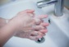
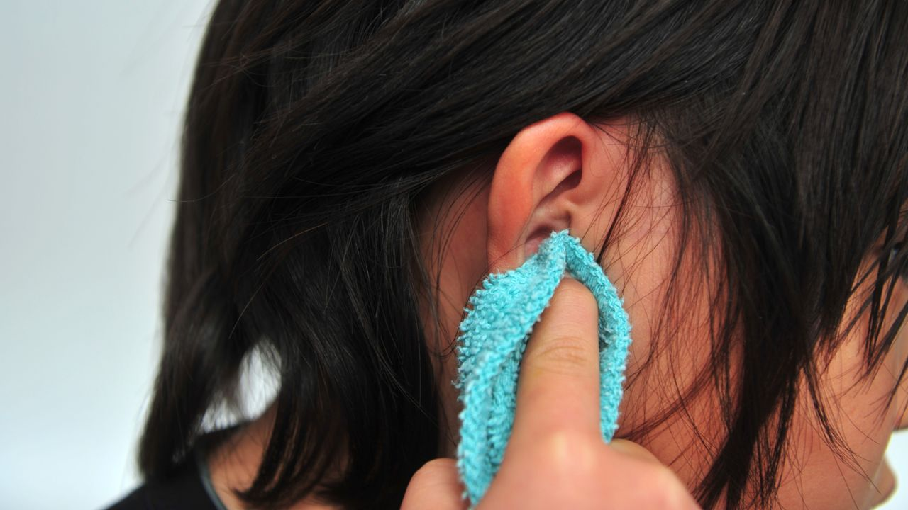

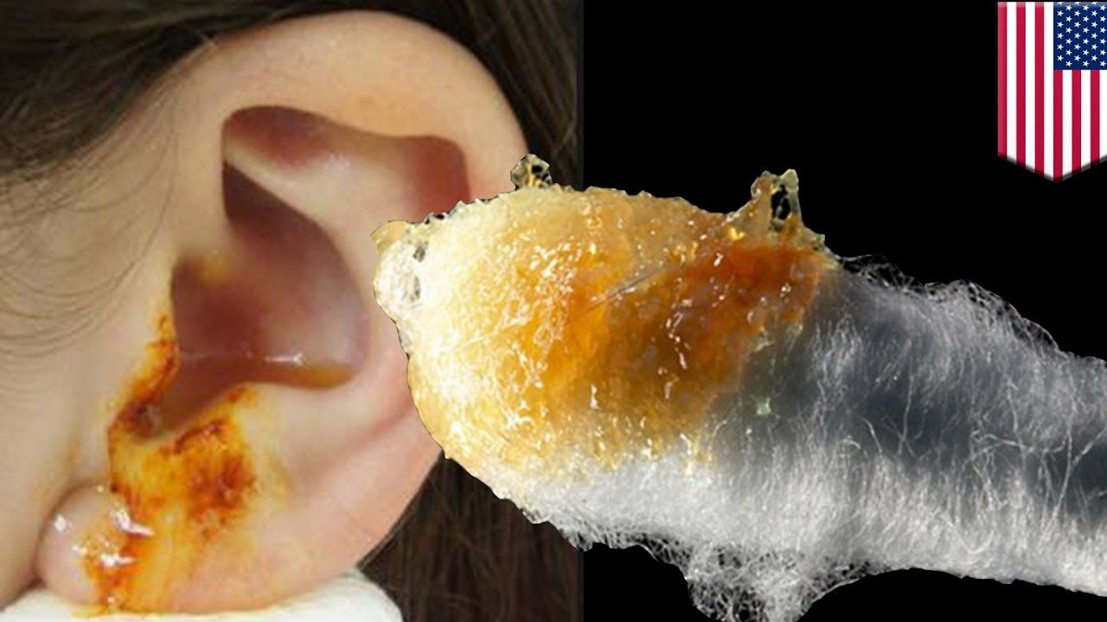
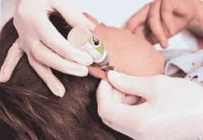

Задание 8.
- Прочитайте и изучите алгоритм «Туалет глаз».
- Выполните манипуляцию под руководством преподавателя.
3. Отработайте манипуляцию на фантоме.

Задание № 9. Обоснуйте действия.
Вам предложен алгоритм туалета глаз. Заполните графы «Обоснование», объясняя необходимость выполнения каждого действия. Для этого: задайте себе вопрос: «Почему необходимо делать именно так?» - сформулируйте ответ кратко и чётко (обоснование не должно быть слишком громоздким), запишите сформированное обоснование в пустой графе напротив этапа алгоритма, переходите к следующему этапу.
Туалет глаз
Этапы проведения манипуляции |  | Обоснование
1 | Идентифицировать пациента, представиться
2 | Объяснить ход и цель процедуры.
3 | Убедиться в наличии у пациента добровольного информированного согласия на предстоящую процедуру введения лекарственного препарата и его переносимость.
4 | Обработать руки гигиеническим способом, осушить. Подготовить всё необходимое оборудование.
 | Выполнение процедуры
5 | Помочь пациенту занять удобное положение в постели, под голову пациента положить одноразовую пелёнку.
6 | Осмотреть глаза.
7 | Надеть стерильные перчатки.
8 | Поместить в лоток 8-10 марлевых шариков и налить в него кипячёную воду температурой 35-37⁰ С.
9 | Взять пинцетом марлевый шарик из лотка, слегка отжать его, переложить в руку, попросить пациента закрыть глаза и протереть одно веко по направлению от наружного глаза к внутреннему. Другим марлевым шариком протереть второе веко.
10 | Положить использованный марлевый шарик в лоток для использованных материалов с последующей дезинфекцией и утилизацией. Повторить процедуру 4-5 раз, каждый раз меняя марлевые шарики.
11 | После обработки промокнуть остатки воды сухими марлевыми шариками.
12 | Помочь пациенту занять положение, удобное для пребывания в постели.
Окончание процедуры
13 | Продезинфицировать и утилизировать использованные материалы.
14 | Снять перчатки с последующей их дезинфекцией и утилизацией.
15 | Обработать руки гигиеническим способом, осушить.
16 | Уточнить у пациента о его самочувствии.
17 | Сделать соответствующую запись о выполненной процедуре в медицинской документации.

Задание 10.
- Прочитайте и изучите алгоритм «Умывание тяжелобольного».
- Выполните манипуляцию под руководством преподавателя.
3. Отработайте манипуляцию на фантоме.

Задание № 11. Дополните схему.
Умывание тяжелобольного

9.
- Вымыть руки, приготовить оснащение, надеть перчатки

8.
2

7. Оборудование и СИЗ – на дезинфекцию, помыть руки

3.

4.
6.

5. Убрать пеленку с последующей её дезинфекцией.

Задание № 12. Пациент жалуется на сухость в носу, образование в полости носа корочек.
Как помочь пациенту?
Ответ
__________________________________________________________________________________________________________________________________________________________________________________________________________________________________.
Задание № 13. У пациентки появился неприятный запах изо рта.
Что необходимо предпринять?
Ответ
______________________________________________________________________________________________________________________________________________________________________________________________________________________________________________________________________________________________________________.
Задание № 14. Пациент не может открыть глаза, слиплись веки и ресницы.
В чём заключается помощь пациенту?
Ответ
_______________________________________________________________________________________________________________________________________________________________________________________________________________________________________________________________________________________________________________.
Задание № 15. Проводя утренний туалет пациенту, младшая медицинская сестра заметила в наружном слуховом проходе скопившуюся серу.
Ваши действия по оказанию помощи?
Ответ
__________________________________________________________________________________________________________________________________________________________________________________________________________________________________.

Задание № 16. Составьте по картинке алгоритм обработки слизистой полости рта тяжелобольному (пациент без сознания).

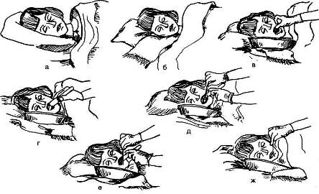
Туалет ротовой полости тяжелобольному (когда пациент без сознания) проводят для ________________________________________________________________________________________________________________________________________________________________________________________________________________________________________________________________________________________________________________________________________________________________________________________________ .
Для проведения манипуляции необходимо приготовить:

- мешок _______________________________________________
- мешок для отходов класс _______________________________
Этапы проведения манипуляции
- Обработать руки гигиеническим способом, осушить.
- Обернуть деревянный шпатель салфеткой и закрепить ее лейкопластырем.
- Налить в чашку антисептический раствор для обработки полости рта.
- Разместить пациента _____________________________________________________________________________________________________________________________________________________________________________________________________________________.
- Развернуть полотенце, _____________________________________________________________________________________________________________________________________________ .
- Подставить лоток под ___________________________________________________.
- Надеть перчатки.
- Открыть рот пациента, бережно, не применяя силы. Открыв рот, ввести ____________________________________________________________I и III пальцы одной руки и бережно нажать этими пальцами на верхние и нижние зубы, раскрывая рот пациента шире.
- Открыв рот пациента, поставить между зубами ______________________________________________________________________________________________________________________________________________.
- Намотать на указательный палец салфетку. Придерживая её большим пальцем, смочить указательный палец в подготовленном растворе и обработать: ____________________________________________________________________________________________________________________________________________________________________________________________________________________________________________________________________________________________.
- Использовать мягкую щётку (без пасты) для чистки зубов. Не смачивать её _____________, т.к. есть риск аспирации жидкостью. Движения должны быть ________________________________________________________. Обрабатывается сначала ________________, затем __________________, а потом ___________________ поверхность зубов.
- Нанести шпателем на салфетку вазелин или другой крем для губ и ______________________________________________________________________.
- Использованное оснащение подвергнуть ___________________________________.
- Снять перчатки, продезинфицировать.
- Вымыть и осушить руки.
- Придать пациенту _____________________________________________________.
- Сделать соответствующую запись, указав _____________________________________________________________________________________________________________________________________________ .

Задание № 17. Составьте по картинке алгоритм ухода за зубными протезами.

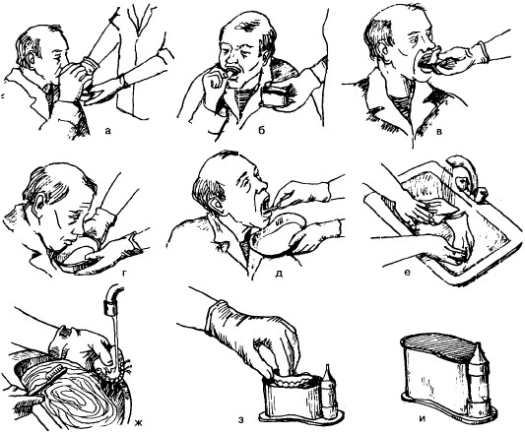
Ответ
А – ________________________________________________________________________.
Б – ________________________________________________________________________.
В – ________________________________________________________________________.
Г – _________________________________________________________________________.
Д – _________________________________________________________________________.
Е – _________________________________________________________________________.
Ж – _________________________________________________________________________.
З, И - _______________________________________________________________________.
Задание № 18.
Почему нельзя чистить уши ватными палочками?
Ответ
_______________________________________________________________________________________________________________________________________________________________________________________________________________________________________________________________________________________________________________.

Задание 19.
- Прочитайте и изучите алгоритм «Туалет полости носа».
- Выполните манипуляцию под руководством преподавателя.
3. Отработайте манипуляцию на фантоме.

Задание № 20. Заполните схему.

Личная гигиена тяжелобольного
Туалет полости носа

ПРАКТИЧЕСКОЕ ЗАНЯТИЕ 3
Тема занятия: Уход за кожей и естественными складками. Уход за волосами: мытье головы, расчесывание.

Цели занятия: Уметь ухаживать за кожей и естественными складками, ухаживать за волосами тяжелобольного: мыть голову, расчёсывать волосы.
Задание 1. Заполните схему.
Профессиональный уход за кожей

Задание 2. Установите соответствие, выбрав правильные ответы
из предложенных.

Термин | Определение
Антисептическое воздействие | Ж -
Гипоаллергенный | К -
Кислотно-щелочной баланс | Е -
pH | Л -
Микрофлора | Б -
Обезвоживание | И -
Пенообразующие рукавицы | А -
Протектор кожи | Г -
Регенерирующее воздействие | Д -
Средства госпитальной гигиены | В -
Эпидермис | З -

А – средство госпитальной гигиены в форме рукавиц, которые позволяют очистить тело лежачего больного без омывания. Пропитаны гелем, который взбивается в пену при контакте с водой. Пена наносится на тело пациента и вытирается насухо полотенцем.
Б – совокупность микроорганизмов, обитающих в определенной естественной среде (почве, продуктах питания, кишечнике и т.д.).
В – специальные моющие средства для очищения, увлажнения и защиты кожи тяжелобольного человека (лежачего больного) в условиях стационара и дома. Чаще всего не требуют смывания водой.
Г – (от англ. protector - защитник) - средство госпитальной гигиены, применяемое для защиты кожи от появления раздражения и пролежней, особенно при наличии недержания мочи и/или кала. Выпускается в форме спрея или лосьона.
Д – (от лат. regeneratio - восстановление, возрождение, возвращение) - воздействие, при котором восстанавливаются клетки и ткани организма.
Е – постоянное соотношение кислот и щелочей в организме человека.
Ж – воздействие, при котором уничтожаются микробы.
З – наружный слой кожи.
И – недостаток воды в организме.
К – нейтральный, не вызывающий аллергических реакций.
Л - уровень кислотно-щелочного баланса. Среда нейтральна при рН 7.

Задание 3.
- Прочитайте и изучите алгоритм «Уход за кожей тяжелобольного».
2. Выполните манипуляцию под руководством преподавателя.
3. Отработайте манипуляцию на фантоме.

Задание 4.
- Прочитайте и изучите алгоритм «Уход за естественными складками кожи».
2. Выполните манипуляцию под руководством преподавателя.
3. Отработайте манипуляцию на фантоме.

Задание 5. Укажите способы мытья головы тяжелобольному.

Способы мытья головы и ухода за волосами тяжелобольному

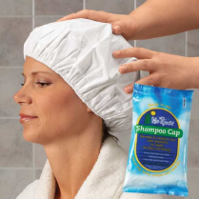
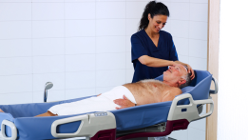

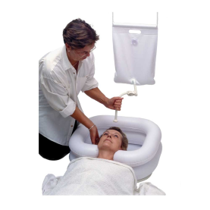

1 - ___________________________
2 - ___________________________
3 - ___________________________
4 - ___________________________

Задание 6.
- Прочитайте и изучите алгоритм «Уход за волосами».
2. Выполните манипуляцию под руководством преподавателя.
3. Отработайте манипуляцию на фантоме.

Задание 7. Дополните.
Расчесывание волос пациента
Человек расчесывает волосы _________________________________ раз в день. Если этого не делать, волосы, особенно длинные, __________________________, _______________________ _____________________________, выглядят________________________________________. Младшая медицинская сестра их расчесывает за пациента, когда он не может этого сделать сам. Щетка или расческа должны быть_____________________ __________________________, чтобы не поранить голову и не причинить боль. При спутывании пользуются расческой_______________________ _________________________________. Безусловно, легче расчесывать волосы, когда пациент__________________________________. Расчесывая лежачего больного, следует________________ _____________________ ______________________________,____________________________________________________________________________________________________________________________.
Задание 8.
Уважаемый школьник!
Вам предложено решить оригинальный кроссворд.
Этот кроссворд отличается от привычного тем, что в качестве подсказки можно использовать первую букву, которая обозначена в центре круга. Она же будет и первой буквой каждого слова. Вопросы построены как предложения с пропущенными словами или незаконченные предложения. Подобрав правильный ответ, впишите буквы в соответствующие кружки.

Начальная буква «П».

2
3
1
8
П

4
5
7
6

- __________________________________– это бельё, которое подкладывают под таз тяжелобольного при недержании мочи и кала.
- При недержании мочи у тяжелобольного применяют_________________________.
- На кровать тяжелобольному поверх матраса стелят__________________________________.
- _______________________________необходимо при вытирании рук тяжелобольного.
- Средство индивидуальной защиты младшей медицинской сестры при уходе за тяжелобольным –___________________________________________.
- ___________________________________– это предмет ухода за глазами тяжелобольного.
- Тяжелобольной в постели получает жидкость при помощи__________________________________________.
- __________________________________________– приспособление для нанесения пены для бритья на лицо тяжелобольного.

Начальная буква «С».

1

2
5
с

3
4

- Тяжелобольному в кровать для опорожнения кишечника подают________________.
- __________________________________– это перевязочный материал для туалета полости рта тяжелобольного.
- Антисептический раствор для обработки полости рта тяжелобольного можно налить в__________________________________.
- ________________________________применяется при посещении в палате родственниками тяжелобольного.
- При уходе за тяжелобольным все предметы ухода помещают на манипуляционный___________________________________________________.

Творческое задание 9.
Составьте памятку для родственников тяжелобольного по уходу за кожей и волосами
- _____________________________________________________________________.

- _____________________________________________________________________.

- _____________________________________________________________________.

- _____________________________________________________________________.

- _____________________________________________________________________.

- _____________________________________________________________________.

- _____________________________________________________________________.

ПРАКТИЧЕСКОЕ ЗАНЯТИЕ 4
Тема занятия: Профилактика пролежней. Шкалы оценки риска развития пролежней (Ватерлоу). Опрелости (причины, места образования, меры профилактики)

Цель занятия. Уметь: осуществлять профилактику пролежней и опрелостей у тяжелобольного.
Задание 1. Верно ли утверждение. Прочитайте предложение. Если Вы с ним согласны, поставьте «Да» напротив номера, если не согласны «Нет».
№ п\п | Утверждение | Ответ
1. | Пролежень - омертвение кожи, подкожно-жирового слоя мягких тканей.
2. | Три основных фактора приводящих к образованию пролежней: давление, «срезывающая сила», трение.
3. | Оценка степени риска развития пролежней проводится ежедневно однократно.
4. | Под участки, подвергающиеся избыточному трению или давлению необходимо подкладывать надувные резиновые круги, «бублики».
5. | Для профилактики пролежней положение тела пациента меняют 2 раза в сутки.
6. | При недержании мочи памперсы пациенту меняют через 6 часов.
7. | Для профилактики пролежней используют раствор 10% камфорного спирта.
8. | Массаж «рискованных» участков тела.
9. | Положение пациента, который не в состоянии сам двигаться называется вынужденным.
10. | К основным принципам ухода относится обеспечение безопасности.

Задание 2. Используя дополнительную литературу: ознакомьтесь со шкалой Ватерлоу для оценки риска образования пролежней.

Задание 3. На рисунках отметьте карандашом места возникновения пролежней у тяжелобольного в положениях:

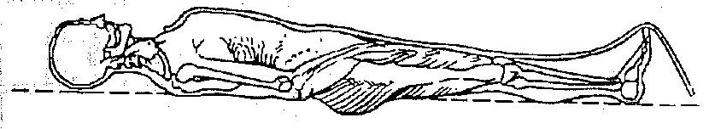А) на спине

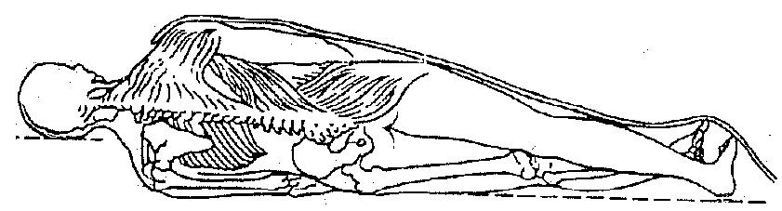Б) на животе

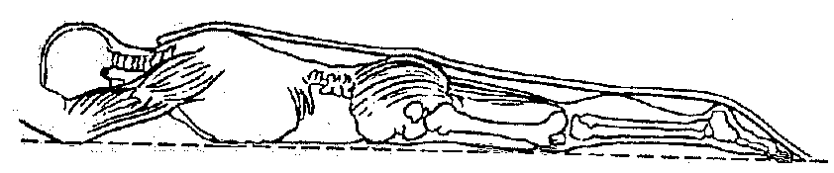
В) на боку

Задание 4. «Профилактика пролежней». Опишите возможные положения тяжелобольного в постели для профилактики пролежней.
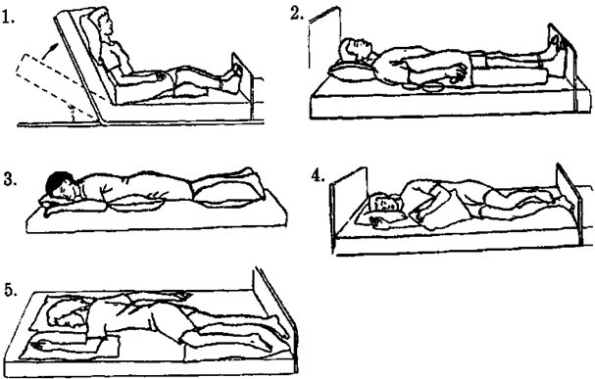
1. ______________________________________________
2. ____________________________________________
3. ____________________________________________
4.______________________________________________
5. ______________________________________________

Задание 5. Составьте памятку для родственников тяжелобольного по профилактике пролежней по следующим вопросам:
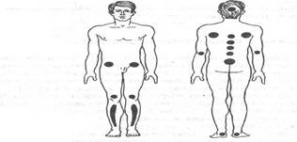
- Участки кожи, на которые нужно обращать внимание у тяжелобольного:
____________________________________________________________________________________________________________________________________________________________________________________________________________________________________________________________________________________________.

- Как часто менять положение в постели тяжелобольному:
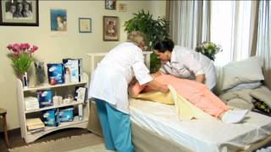
____________________________________________________________________________________________________________________________________________________________________________________________________________________________________________________________________________________________.

- Как и чем кормить тяжелобольного:
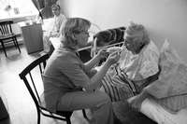
__________________________________________.
__________________________________________.
__________________________________________.
__________________________________________.
__________________________________________.

- Сколько жидкости принимать тяжелобольному:
______________________________________________________________________.

- Как часто осматривать кожу тяжелобольного:
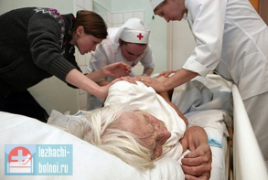
_____________________________________________.
_____________________________________________.
_____________________________________________. _____________________________________________.
____________________________________________ .
_____________________________________________. _____________________________________________.
_____________________________________________.

- Как правильно ухаживать за кожей:
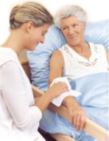
_______________________________________________.
_______________________________________________.
_______________________________________________.
_______________________________________________.
_______________________________________________.

- Чем обрабатывать кожу тяжелобольного:
__________________________________________________________________________________________________________________________________________________________________________________________________________________________________________________________________________________________________________________________________________________________________.

- Какое бельё использовать тяжелобольному:
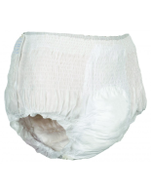
__________________________________________________________________________________________________________________________________________________________________________________________________________________________________________________________________________________________________________________________________________________________________.

- Какая должна быть кровать у тяжелобольного:
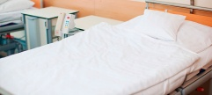
__________________________________________________________________________________________________________________________________________________________________________________________________________________________________________________________________________________________________________________________________________________________________.

- Какие дыхательные упражнения будет выполнять тяжелобольной:
_________________________________________________________________________________________________________________________________________________________________________________________________________________________________________________________________________________________________________________________________________________________________________________________________________________________________________.

Задание 6. Заполните таблицу. Вспомогательные средства для профилактики пролежней.

Средство | Название и предназначение
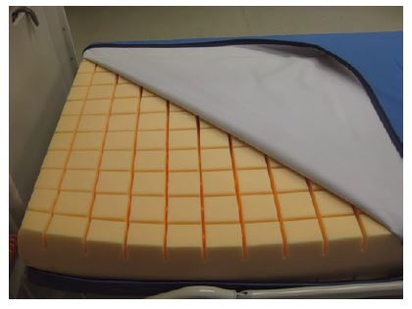

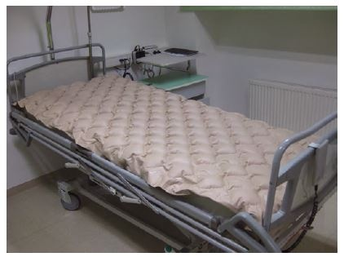

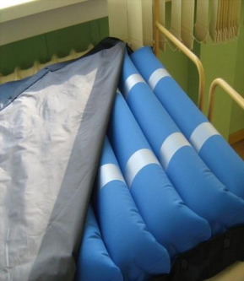
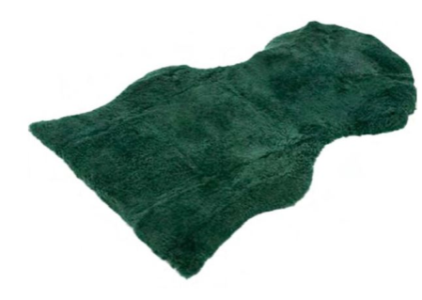
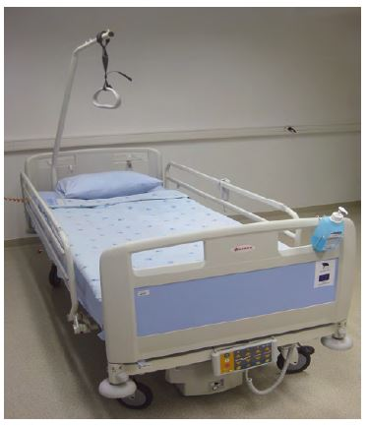
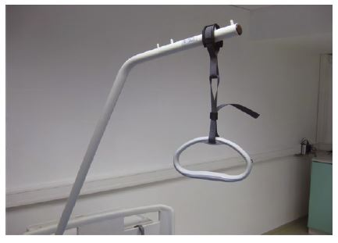
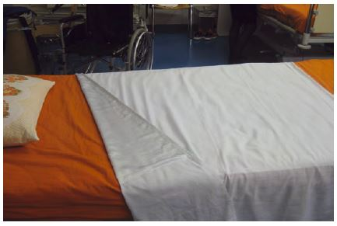

Задание 7. Впишите определение.
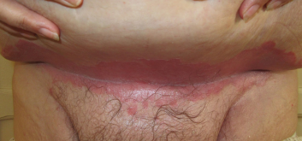
Опрелость – это_________________________________________________________________________________________________________________________________________________________________________________________________________________________________________________________________

Задание 8. Опишите симптомы опрелостей.
- __________________________________________________________________;
- __________________________________________________________________;
- __________________________________________________________________;
- __________________________________________________________________;
- __________________________________________________________________.

Задание 9. Укажите причины образования опрелостей.
- _____________________________  _____________________________  _____________________________ | 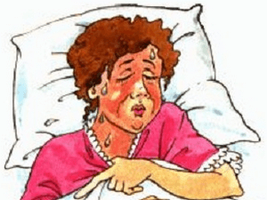
- ______________________________  ______________________________  ______________________________ | 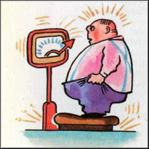
- _______________________________
_______________________________
_______________________________

- _________________________________  _________________________________  _________________________________ | 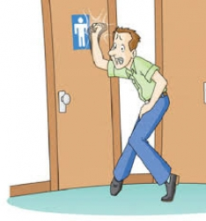
- _________________________________
_________________________________
_________________________________

- _________________________________  _________________________________  _________________________________ | 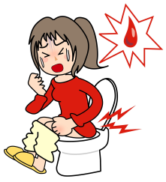
- ___________________________________  ___________________________________  ___________________________________ | 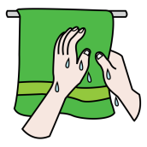
- _________________________________  _________________________________  _________________________________ | 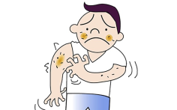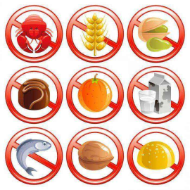

Задание 10. Закрасьте и обозначьте цифрами места вероятного образования опрелостей.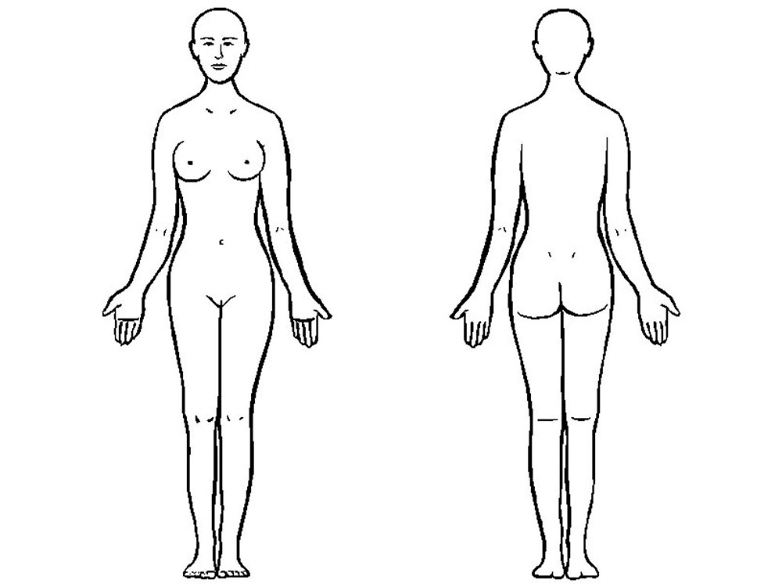

Укажите анатомические области

1 __________________________
2 __________________________
3 __________________________
4 __________________________
5 __________________________
6 __________________________
7 __________________________
8 __________________________

Задание 11. Решите задачу.
Младшая медицинская сестра патронажного отделения поликлиники пришла на дом к лежачему пациенту.
Жалобы: периодическое жжение, неприятные ощущения, мокнутия и зуд в области паховых и межъягодичной складок.
При осмотре: паховые и межъягодичные складки гиперемированы, отмечается жидкое прозрачное отделяемое.
Дайте рекомендации родственникам пациента по профилактике появления опрелостей в паховых и межъягодичных складках.

Задание 12. Решите задачу.
К младшей медицинской сестре терапевтического отделения поликлиники обратилась пациентка.
Жалобы: периодическое жжение, неприятные ощущения, мокнутия и зуд под грудными железами и в подмышечной области.
При осмотре: подмышечная впадина гиперемирована.
Какие профилактические меры для предотвращения воспалительного процесса Вы порекомендуете пациентке?

Задание 13. Решите задачу.
Вы – младшая медицинская сестра терапевтического отделения поликлиники. К Вам обратился пациент.
Жалобы: периодическое жжение, неприятные ощущения, мокнутия и зуд в области межпальцевых промежутков ног.
При осмотре: кожа межпальцевых промежутков - гиперемирована.
Какие профилактические меры для предотвращения воспалительного процесса Вы порекомендуете пациенту?

Задание 14. Решите задачу.
Пациент, 74 лет поступил в неврологическое отделение с инсультом. При осмотре: пациент пониженного питания, общее состояние тяжёлое, способность осмысленно реагировать на дискомфорт отсутствует, дезориентирован в пространстве и времени, двигательная активность нарушена в правой половине тела, кожные покровы обычной окраски, отмечается недержание мочи и кала, кожа сухая, бледная. Питание парентеральное.
Задание:
- Оцените риск развития пролежней, используя шкалу Ватерлоу.
- Составьте план профилактики пролежней.

Выполните творческое задание
Ознакомьтесь со справочными материалами и составьте примерное меню для пациента, имеющего риск образования пролежней.

Профилактика, направленная на организацию адекватного питания пациента
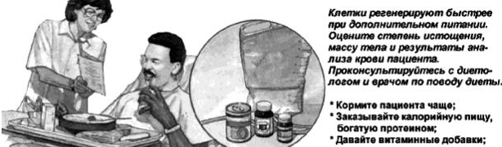

Блюдами, которые рекомендуются к включению в меню пациента:
- бульоны из рыбы, нежирного мяса, овощей;
- каши;
- творожные запеканки;
- омлеты, приготовленные на пару;
- паровые котлеты и тефтели;
- овощные пюре;
- молочные, овощные супы.
Не рекомендуются продукты с высоким содержанием пищевых красителей, усилителей вкуса, специй. Также следует ограничивать употребление сахара и газированных напитков.

Режим питания |  | Еда/Питьё
1- й завтрак | 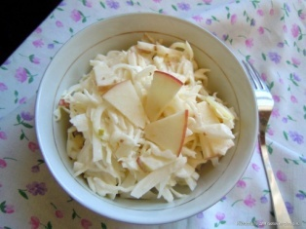
2- й завтрак | 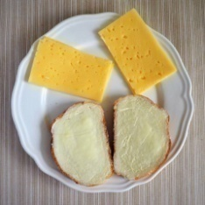
Обед | 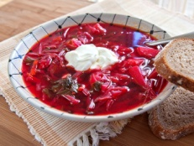  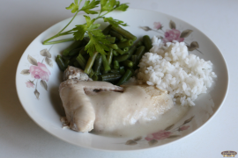  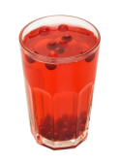
Полдник | 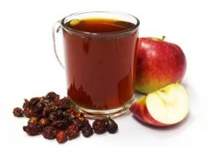  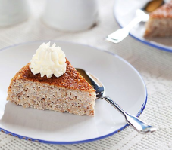  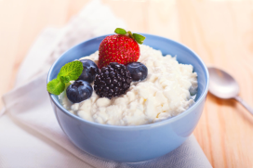
Ужин | 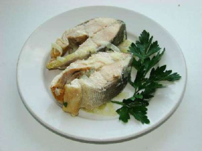  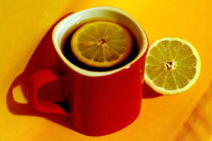
На ночь | 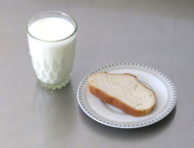

Практическое занятие 5
Тема занятия: Уход за наружными половыми органами
Цель занятия. Уметь ухаживать за наружными половыми органами тяжелобольного.

Задание 1. Заполните таблицу: сформулируйте особенности при подмывании тяжелобольного:
№ п/п | Вопрос | Ответ | Обоснование ответа
1. | Почему особое внимание должно уделяться обработке кожи в области промежности - подмыванию тяжелобольного?
2. | Как часто необходимо подмывать тяжелобольную?
3. | Каким раствором подмывать?
4. | Какой температуры раствор?
5. | Если нет возможности подмыть раствором?
6. | В каком направлении подмывают женщину?

Задание 2. Внимательно рассмотрите картинки, подумайте, какие предметы необходимы для подмывания женщины/мужчины? Под картинкой впишите буквы ж или м.

1.судно | 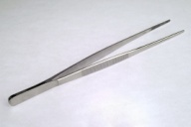  2.пинцет | 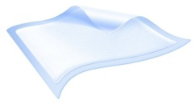  3.впитывающая  пелёнка
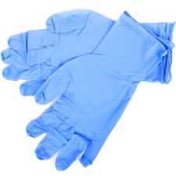  4.перчатки | 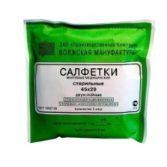  5.салфетки  стерильные | 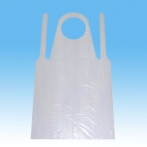  6.фартук
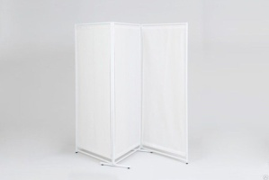  7.ширма | 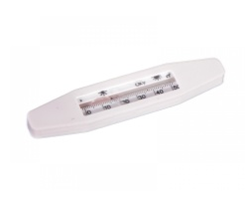  8.водный термометр | 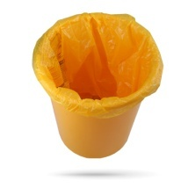  9.ёмкость  для отходов  класса Б
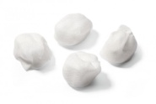  10.ватно-марлевые тампоны | 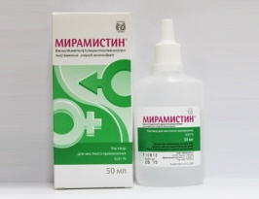  11.антисептический  раствор | 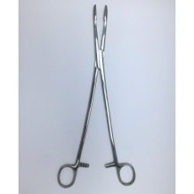  12.корнцанг
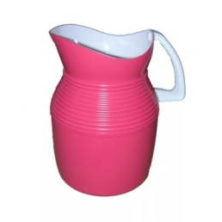  13.кувшин | 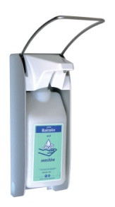  14.жидкое мыло | 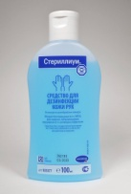  15.кожный антисептик

Задание 3.
- Прочитайте и изучите алгоритм «Уход за промежностью и наружными половыми органами у женщины».
- Выполните манипуляцию под руководством преподавателя.
3. Отработайте манипуляцию на фантоме.

Задание 4.
- Прочитайте и изучите алгоритм «Уход за промежностью и наружными половыми органами у женщины с помощью рукавички».
Выполните манипуляцию под руководством преподавателя.
3. Отработайте манипуляцию на фантоме.

Задание 5.
- Прочитайте и изучите алгоритм «Уход за промежностью и наружными половыми органами у мужчины».
- Выполните манипуляцию под руководством преподавателя.
3. Отработайте манипуляцию на фантоме.
Задание 6.
Пациент А., 76 лет, находится на стационарном лечении по поводу перелома правой голени. Пациент в сознании. Кожа влажная, бледная, мочится под себя, наблюдается недержание кала. Пациент пониженного питания.
Продемонстрируйте алгоритм ухода за наружными половыми органами мужчины.

Задание 7.
Пациентка Н., 54 лет, находится на стационарном лечении по поводу гинекологического заболевания. Пациентка в сознании. Первые часы после гинекологической операции.
Продемонстрируйте алгоритм ухода за наружными половыми органами женщины.
Задание 8.
Пациент Д., 37 лет, находится на стационарном лечении по поводу аппендектомии. Пациент в сознании. Первые сутки после операции.
Продемонстрируйте алгоритм ухода за наружными половыми органами мужчины.
Задание 9.
Пациентка Ц., 74 лет, находится на стационарном лечении в отделении интенсивной терапии. Состояние пациентка тяжелое. Пациентка в сознании. Мочеиспускание и дефекация – непроизвольные.
Продемонстрируйте алгоритм ухода за наружными половыми органами женщины.
Задание 10.
Пациентка А., 89 лет, находится на стационарном лечении в отделении неврологии. Состояние пациентка тяжелое. Пациентка в сознании. Мочеиспускание и дефекация – непроизвольные.
Продемонстрируйте алгоритм ухода за наружными половыми органами женщины.

Задание 11. Уход за наружными половыми органами.
Повторив алгоритмы манипуляций, заполните таблицу:

Манипуляция | Используемый раствор, его температура | Кратность выполнения  процедур
Уход за наружными
половыми органами женщины
Уход за наружными
половыми органами
мужчины

Задание 12. Составьте алгоритм дезинфекции судна после подмывания тяжелобольного:

3. ______________________________________________________
- Вылить содержимое в унитаз
2. ______________________________________________________

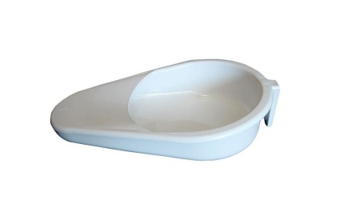

6. _____________________________________________
5. _____________________________________________
4. _____________________________________________

Задание 13. Тест «ВЕРНО-НЕВЕРНО»

Внимательно прочтите каждое утверждение. Если вы считаете, что оно верно, поставьте букву «В», если нет – букву «Н», и поясните, почему вы так считаете.

№ | Утверждение | В, Н | Пояснения
1 | Подмывание тяжелобольного при мацерации кожи в области промежности совершается промокательными движениями
2 | Пациенту, находящемуся на постельном режиме двигательной активности уход за наружными половыми органами осуществляется утром и вечером и после каждой дефекации
3 | Тучным пациентам после подмывания естественные складки обработать при увлажнении кожи - кремом.
4 | После окончания подмывания кожу в области крестца у тяжелобольного протереть камфорным спиртом
5 | Подмывать тяжелобольного необходимо спереди назад

ПРАКТИЧЕСКОЕ ЗАНЯТИЕ 6
Тема занятия: Смена подгузника. Пособие при дефекации и мочеиспускании тяжелобольного (подача судна и мочеприёмника).

Цели занятия. Уметь производить смену подгузника, оказывать пособие при мочеиспускании и дефекации тяжелобольному.
Задание 1. Заполните схему.
Памперсы

__________________________________________________________
______________________________________________________
_______________________________________________________

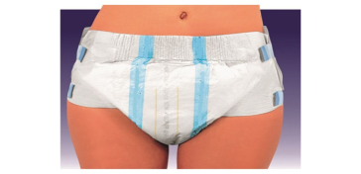
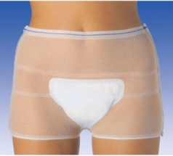
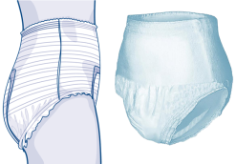

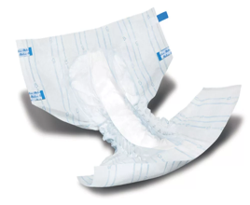
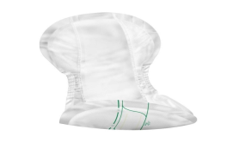

Задание 2. Перечислите ситуации, при которых надо выполнять замену памперса.

- _______________________________________________________________________________________________________________________________________________________________________________________________ ;

- ____________________________________________________________________________________________________________________________________________________________________________________________________________________ ;

- ____________________________________________________________________________________________________________________________________________________________________________________________________________________;

- ____________________________________________________________________________________________________________________________________________________________________________________________________________________;

- _____________________________________________________________________________________________________________________________________________________________________________________________________________________.

Задание 3. Укажите основные критерии выбора памперса.
- _____________________________________________________________________;
- _____________________________________________________________________;
- _____________________________________________________________________;
- _____________________________________________________________________;
- _____________________________________________________________________.

Задание 4. Как определить размер памперса?
- __________________________________________________________________________________________________________________________________________________________________________________________________________________________________________________________________________________________________________________________________________________________________________________________________________________________________________.
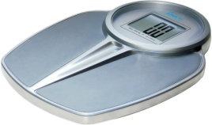
- _______________________________________________________________________________________________________________________________________________________________________________________________________________________________________________________________________________________________________________________________________________________________________________________.
Задание 5. От чего зависит выбор размера памперса?
- __________________________________________;
- __________________________________________;
- __________________________________________.
Задание 6. Рассмотрите картинки и отметьте «» оснащение для смены памперса тяжелобольному.
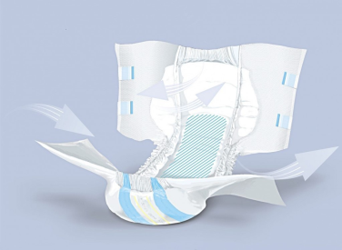
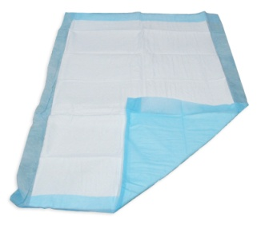
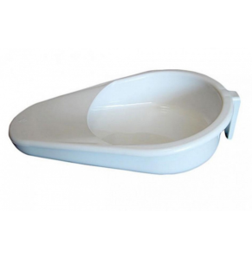

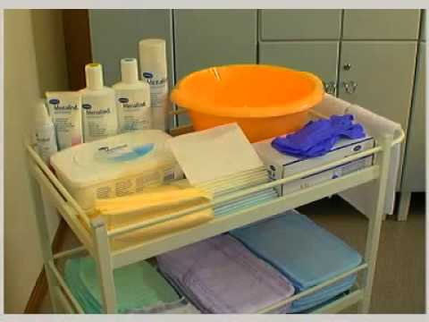

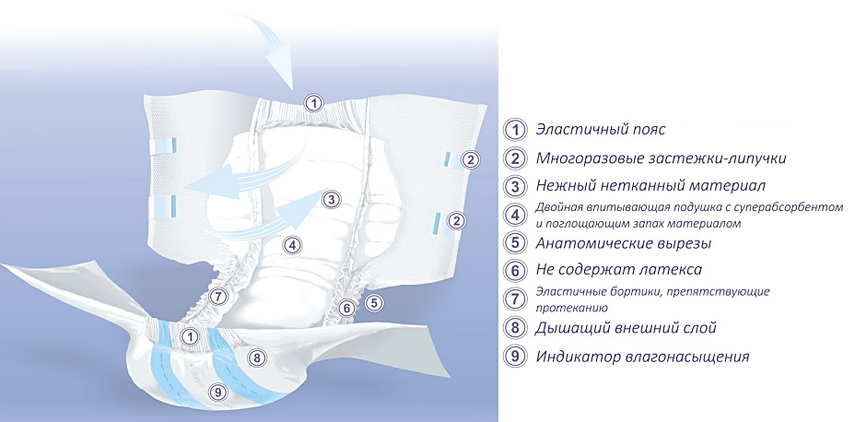
Для успешного выполнения манипуляции внимательно рассмотрите структуру памперса.
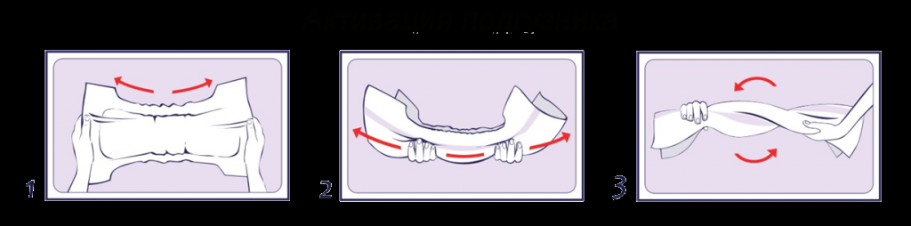
Задание 7. Рассмотрите картинку и опишите действия для активации подгузника перед заменой.

- - __________________________________________________________________
- - __________________________________________________________________
- - __________________________________________________________________.
Задание 8.
- Прочитайте и изучите алгоритм «Смена подгузников тяжелобольному».
2. Выполните манипуляцию под руководством преподавателя.
3. Отработайте манипуляцию на фантоме.

Задание 9. Определите последовательность действий при смене памперсов тяжелобольному.
№ действия | Действие | Описание действия
Задание 10. Заполните таблицу.

Название | Предмет ухода
 | 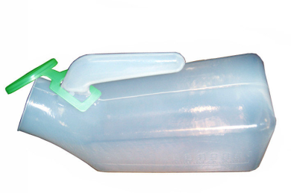
 | 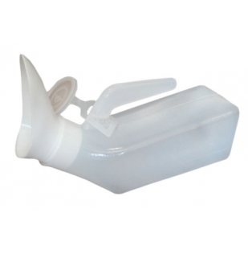
 | 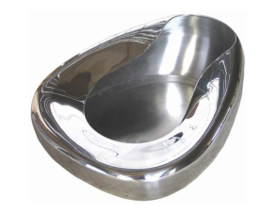
 | 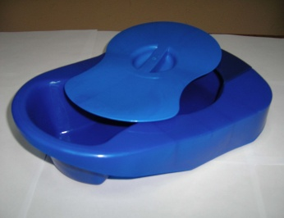
 | 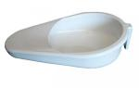
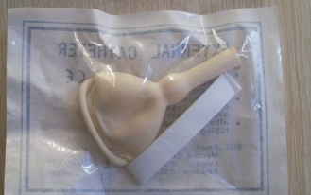
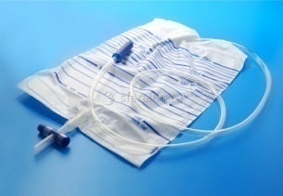
Задание 11.
- Прочитайте и изучите алгоритм «Помощь пациенту в использовании судна или мочеприёмника».
2. Выполните манипуляцию под руководством преподавателя.
3. Отработайте манипуляцию на фантоме.

Задание 12. Определите последовательность подачи судна тяжелобольному, впишите в графы таблицы.
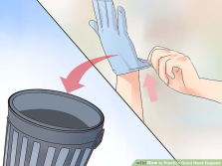

 |  | 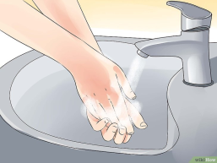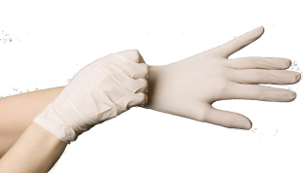
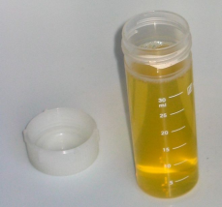

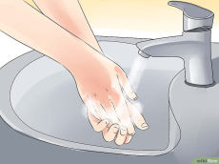 |  | 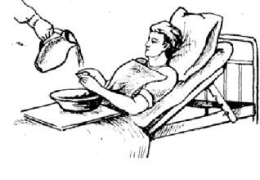

Задание 13. Заполните схему.
Этапы обработки использованного медицинского судна

- Высушить
- Слить содержимое в унитаз

- Промыть под проточной водой
- Промыть под проточной водой с щёткой

- Погрузить в ёмкость с дез. раствором

ПРАКТИЧЕСКОЕ ЗАНЯТИЕ 7
Тема занятия: Техника мытья рук. Техника мытья ног, стрижки ногтей на руках и ногах пациента. Бритье пациента. Универсальные меры предосторожности при стрижке ногтей, бритье. Дезинфекция использованного оборудования. Консультирование пациента и его семьи по вопросам личной гигиены тяжелобольного пациента

Цели занятия. Уметь:
- Стричь ногти на руках и ногах пациента.
- Брить пациента.
- Соблюдать универсальные меры предосторожности при стрижке ногтей, бритье.
- Проводить дезинфекцию использованного оборудования.
- Консультировать пациента и его семью по вопросам личной гигиены тяжелобольного.

Задание 1. Заполните таблицу.
Последовательность стрижки ногтей на руках у тяжелобольного.
 | № п/п | Описание действия | Обоснование
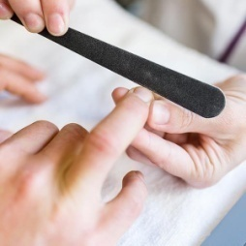

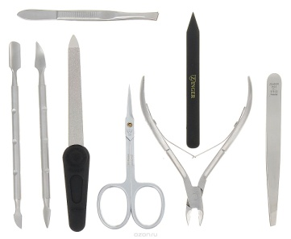

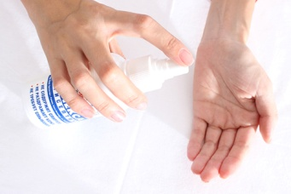
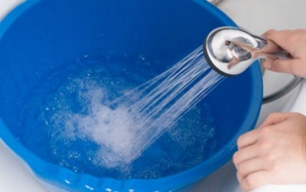
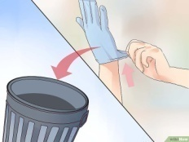

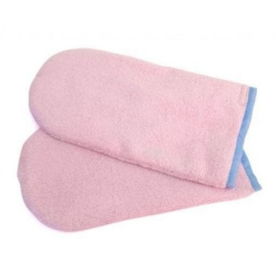
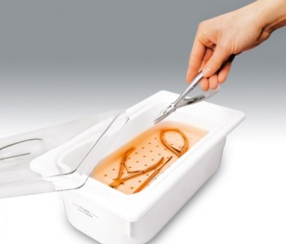

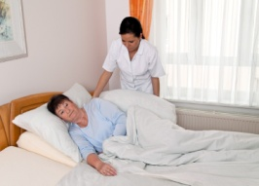

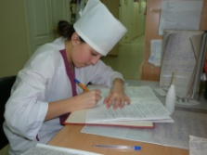

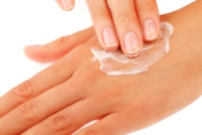
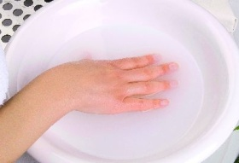

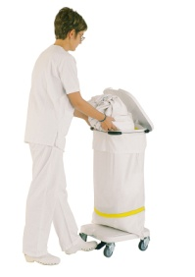

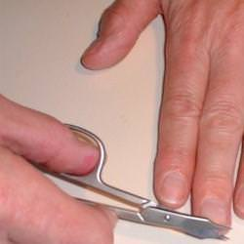

Задание 2. Заполните таблицу.
Последовательность стрижки ногтей на ногах у тяжелобольного.
 | № п/п | Описание действия | Обоснование
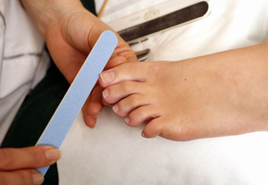

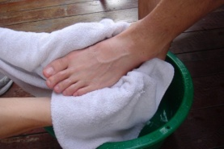

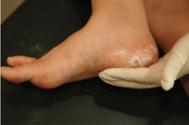
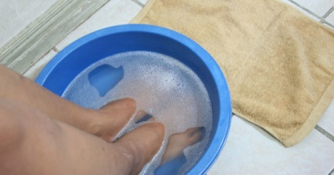

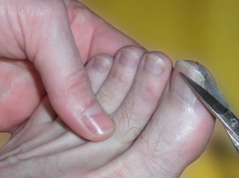

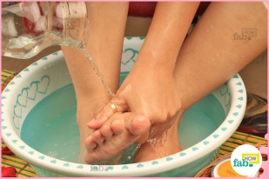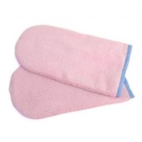

Задание 3. Рассмотрите картинки и опишите алгоритм бритья тяжелобольного.

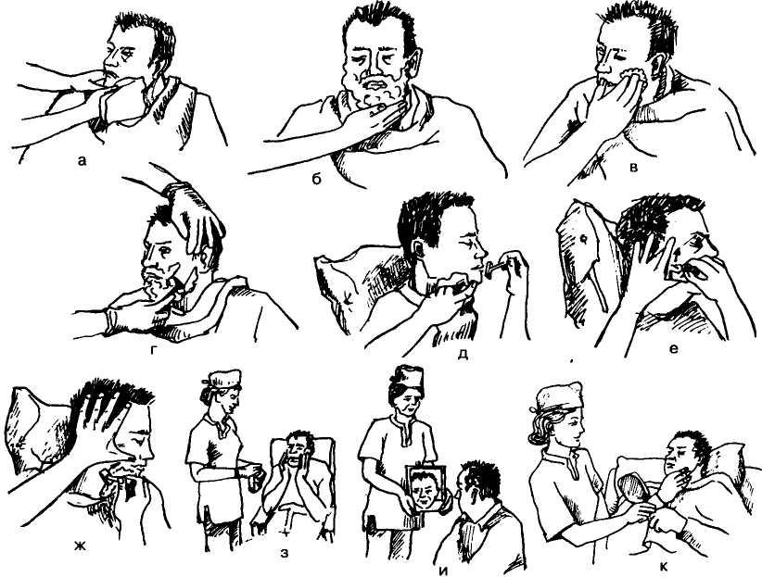

№ п/п | Действия
а
б
в
г
д
е
ж
з
и
к

Задание 4. Заполните пустограф.

Универсальные меры предосторожности при стрижке ногтей, бритье

Задание 5. Составьте памятку: Консультирование пациента и его семьи по вопросам личной гигиены тяжелобольного

Памятка
Профилактика пролежней  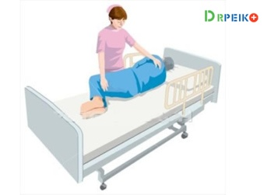 | Необходимые предметы ухода  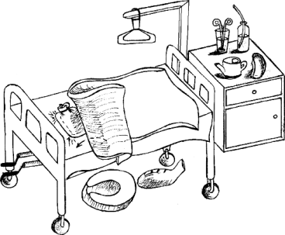 | Мытьё головы в постели  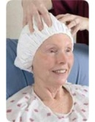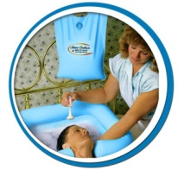
Мытьё в постели  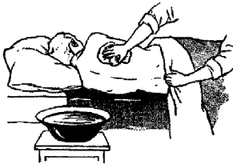 | Питание, кормление  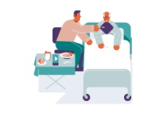 | Стрижка ногтей на руках и на ногах  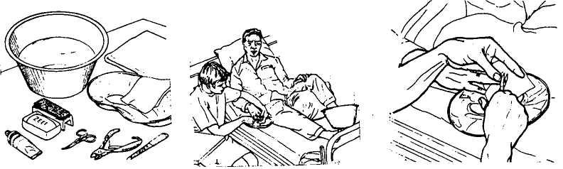
Подмывание  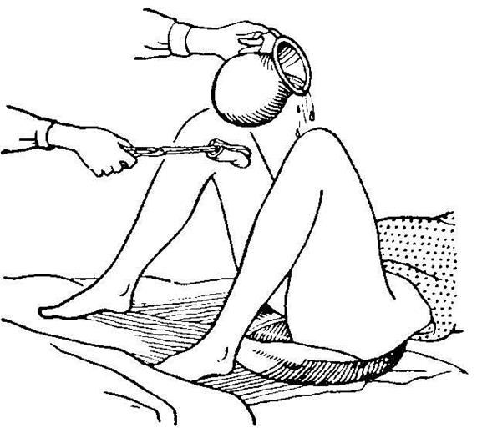 | Смена памперса  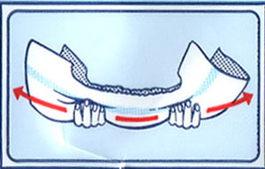 | Смена белья  